第15章 面向对象分析
通过本章学习，要求掌握：
清楚面向对象分析和领域建模的概念；掌握发现类的四种常用方法；了解关联、属性的意义；掌握分析图的应用范围及画法。
面向对象分析（OOA）是指利用面向对象的概念和方法为系统需求构造模型，从而使用户需求逐步精确化、一致化、完整化的分析过程。分析的过程也是提取需求的过程，主要包括理解、表达和验证。
面向对象分析中建造的模型主要有两类：静态模型和动态行为模型。静态模型主要是识别出问题域中的对象，在分析它们之间相互关系之后建立领域模型；动态模型主要是指描述系统的行为，反映系统中的对象随时间推移的状态转换，对象的工作流以及对象之间交互的顺序等。
系统分析的结果需要以图形形式或者其他正规的模型形式进行说明。UML提供了完整的建模技术，可以辅助系统分析员进行模型说明。该过程是迭代和递增的过程。

15.1领域建模
系统分析的任务是分析系统的所有要求并加以描述，同时建立特定领域模型。从实际需求抽象出类，并描述各个类之间的关系。
面向对象分析的首要工作，是建立问题领域的对象模型。这个模型描述了现实世界中的“类与对象”以及它们之间的关系，表示了目标系统的静态数据结构。静态数据结构对应用细节依赖较少，比较容易确定。当用户的需求变化时，静态数据结构相对来说比较稳定。因此，用面向对象方法开发绝大多数软件时，都首先建立对象模型，然后再另外建立动态模型和功能模型。
需求陈述、应用领域的专业知识以及关于客观世界的常识，是建立对象模型时的主要信息来源。对象建模步骤如下：
（1）研究所要分析的问题领域，确定系统的需求。
（2）发现对象和类，明确他们的含义和责任，确定属性和操作。
（3）发现类之间的静态联系。着重分析并找出类之间的一般和特殊关系，部分与整体关系，研究类的继承性和多态性，把类之间的静态联系用关联、泛化、聚合、组合、依赖等联系表达出来。
（4）设计类与联系。调整和细化已得到的对象类和类之间的联系，解决诸如命名冲突、功能重复等的问题。
（5）绘制对象类图并编制相应的说明。

15.1.1 发现类
类模型是面向对象系统开发的基石。只有建立了类模型，系统的状态和行为才变成可观察的。但是，类是难以发现的，而且类的属性也不明显。对于同一个应用域而言，两个系统分析师很难产生同样的类集合以及属性集合。类的建模不是一个确定性的过程，而是一个迭代和递增的过程。能否成功进行类的设计取决于系统分析师对类模型的理解、对应用域的熟悉程度、类似设计的经验、以及预测结果的能力等。虽然类模型不同，但最终结果和客户满意程度有可能是相同的。类与对象是在问题域中客观存在的，系统分析员的主要任务就是通过分析找出这些类与对象。首先找出所有候选的类与对象，然后从候选的类与对象中筛选掉不正确的或不必要的。
Bahrami(1999) 归纳了四种较为流行的识别类的方法，它们分别是：名词短语方法；通用类模式方法；用例驱动方法；CRC方法。

1. 名词短语方法
该方法主要是通过在需求文档中查找名词短语的形式，将每个名词都视作候选的类。候选类被划分成三组：一是不相关类，即在问题域之外的类；二是相关类，属于问题域之内的域。表示这些类的名词在需求文档中频繁出现。并且，可以根据我们的常识或者类似系统和文档判断这些类的重要性和目的；三是模糊类，即暂时不能够判断这些类是否相关，需要进一步进行分析才能归入相关类或者不相关类。
名词短语方法假设需求文档是完整的和正确的，但事实上这个假设是很难成立的。即使文档正确，也需要从大量文本中进行冗长的搜索，而且也不一定产生全面的准确的结果。

2. 通用类模式（Common class Pattern）方法
通用类模式方法是一种从对象的一般分类理论中推演候选类的方法。例如，候选对象可以从以下五方面进行识别。
实体类：可感知的物理实体，例如，飞机、汽车、书、房屋等等。
概念类：是人们用于分享和达成意见的概念。例如，政策、保险政策、版权法等等。
事件类：在系统中可能发生的事件。例如，飞行、演出、访问、交通事故等。
人员类：是人或组织在系统中扮演的角色，而不是指具体的人。例如，医生、教师、雇主、雇员、计算机系、财务处等等。
地点类：是指与信息系统相关的物理地点。
以航空订票系统为例，“预订”是航空订票系统中的一个概念；“到达”在航空订票系统中是一个事件；“旅行社”是航空订票系统中的一个组织类；“旅行办公室”是在航空订票系统中是一个角色；“旅行办公室”也可以航空订票系统中是一个地点。
Rumbaugh等(1999)提出了另外一种分类范式。划分为：物理类（例如，航班）、业务类（例如，订票）、逻辑类（例如，飞行时间表）、应用类（例如，订票交易）、计算机类（例如，索引）、行为类（例如，取消订票）。
通用类模式方法提供了有用的指南，但是并没有提供如何发现可靠完整的类集合的系统化的过程。这种方法对于定义类的初始集合，或者是判定某些类是否应该存在比较有用。但是该方法与客户需求关联十分松散，所以很难提供完整的解决方案。
该方法还有一个缺陷是肯那个会对类名称造成误解。例如，“到达”意味着什么，是到达跑道（起飞时间），还是到达终点（降落时间），还是到达行李认领处（行李认领时间）？

（3）用例驱动方法
用例驱动方法是在UML建模中最被推崇的方法。用例图形以用例描述进行补充，并且每个用例采用协作图和顺序图来进行补充说明。这些描述和图形可以定义每个用例中对象出现的步骤，也可以归纳并发现候选对象类。用例驱动方法是自底向上的。一旦知道了用例，并且系统的交互试图在顺序图中部分定义的时候，这些图形也引导发现类。该方法与名词短语方法类似，都是基于对需求描述的基础之上的，并且也同样存在和名词短语相同的缺点。

4. CRC（Class-responsibility-collaboration）方法
该方法常被用于头脑风暴会议，具体使用需要特别准备的卡。该卡包括三个区间：类名称在最上面区间，类的责任在中间区域，类的合作者在最下面的区间。责任是指类代表其他类准备执行的操作或者服务。许多责任都需要其他类的配合来执行。这些类被列为合作者。
采用该方法时，开发者填写卡片，并执行处理场景（如用例场景）。当需要一个服务，而现有类没有涵盖时，就产生一个新类，并给它制定适当的责任和合作者。如果一个类太忙，则需要将其划分为更多的小类。与其他方法不同，它是从对象间信息传递和任务执行过程中识别类的。类是从技术需要的角度进行发现的，而非业务对象视角。因此，该方法比较适合对其他方法发现的类进行确认的情形，也比较适合确定类的特性。

5. 混合方法
上述各种方法均有其各自的优缺点，综合各自优点就形成了混合方法。该方法基本思路如下：首先根据系统分析师的经验和一般知识发现初始类。然后利用通用模式方法提供附加指南，采用名词短语方法根据问题域的高层描述来添加其他的类。如果用例图可以采用的话，可以使用用例驱动方法添加新的类并确认现有的类。最后，采用CRC方法对已经发现的类进行头脑风暴分析。
在发现类时需要遵循以下指南：
- 每个类必须有一个清晰的目的陈述；
- 每个类都对一个对象集有样例描述，而不是单个对象；
- 每个类都必须有一个属性集；
- 每个类都必须与其属性区分开来。某个概念是对象还是属性取决于应用域。例如，颜色是车的一个属性，但是在绘画工厂，颜色有它自身的属性（亮度，饱和度，透明度等）；
- 每个类都有一个操作集。

15.1.2 确定关联
熟练的开发人员习惯于在初步分析确定了问题域中的类与对象之后，再分析确定类与对象之间存在的关联关系。当然，这样的工作顺序并不是绝对必要的。由于在整个开发过程中面向对象概念和表示符号的一致性，分析员在选取自己习惯的工作方式时拥有相当大的灵活性。
如前所述，两个或多个对象之间的相互依赖、相互作用的关系就是关联。关联有表15-1所示的各种形式。分析确定关联，能促使分析员考虑问题域的边缘情况，有助于发现那些尚未被发现的类与对象。
表15-1 关联的形式
分类 | 举例：POST系统中的类关联
A在逻辑上是B的一部分 | 销售项条目——销售项
A在物理上包含在B中/依赖B | POST——商店  商品项——商店
A在逻辑上包含于B | 产品规格说明——产品目录  产品目录——商店
A是对B的描述 | 产品规格说明——商品项
A是事务B或报告B的一个记录项 | 销售项条目——销售项
A为B所记录 | 销售项——商店  销售项——POST
A是B的一个成员 | 出纳员——商店
A使用或管理B | 出纳员——POST  管理员——POST  管理员——出纳员
A与B相互通信 | 顾客——出纳员
A与一个事务B有关联 | 顾客——支付项  出纳员——支付项
AB分别是一个事务，二者有关联 | 支付项——销售项
A是B的一个实例 | POST——POST
A被B所拥有 | POST——商店

关联有三种表现形式：
普通关联：最弱的关联，表示两个类的对象之间有导航关系。
聚合关联：包括组成聚合和共享聚合，组成聚合“A◆——B” 强语义耦合，如果整体消失则部分也消失。共享聚合“A◇——B”表示对象A包含一个对象B。
泛化关联：是指利用继承机制共享公共性质，并对系统中众多的类加以组织。可以使用两种方式建立继承(即泛化)关系：一是自底向上抽象出现有类的共同性质泛化出父类，这个过程实质上模拟了人类归纳思维过程；二是自顶向下把现有类细化成更具体的子类，这模拟了人类的演绎思维过程。从应用域中常常能明显看出应该做的自顶向下的具体化工作。例如，带有形容词修饰的名词词组往往暗示了一些具体类。
利用多重继承可以提高共享程度，但同时也增加了概念上以及实现时的复杂程度。使用多重继承机制时，通常应该指定一个主要父类，由此继承大部分属性和行为；次要父类只补充一些属性和行为。
在分析确定关联的过程中，应该避免过度细化泛化关系。也不必花过多的精力去区分关联和聚集，聚集不过是一种特殊的关联，是关联的一个特例。
在系统中采用关联的形式将对象联接起来，促进对象间合作。关联在模型中是最必要的关系，尤其在持久“业务对象”模型中是最为必要的一种联系。关联支持用例的运行，并且将状态和行为说明联系起来。
关联说明包括：关联命名；关联角色命名；关联重数确定。命名应该遵循属性名的命名规范。如果一个关联联接两个类，则关联名称的说明以及关联的角色名是可选的。CASE工具可以通过系统提供的标识符名称区分每个关联。角色名称用于解释更加复杂的关联，尤其是自我关联（递归关联）。重数应该在关联两端分别指定。

15.1.3 确定属性
属性是对象的性质，借助于属性我们能对类与对象和结构有更深入更具体的认识。注意，在分析阶段不要用属性来表示对象间的关系，使用关联能够表示两个对象间的任何关系，而且能把关系表示得更清晰、更醒目。
通常，在需求陈述中用名词词组表示属性，例如，“汽车的颜色”或“光标的位置”。往往用形容词表示可列举的具体属性，例如，“红色的”、“打开的”。但是，不可能在需求陈述中找到所有属性，分析员还必须借助于领域知识和常识才能分析得出需要的属性。幸运的是，属性对问题域的基本结构影响很小。随着时间的推移，问题域中的类始终保持稳定，属性却可能改变了，相应地，类中方法的复杂程度也将改变。
属性的确定既与问题域有关，也和目标系统的任务有关。需要考虑的是与具体应用直接相关的属性，而不是考虑那些超出所要解决的问题范围的属性。在分析过程中应该首先找出最重要的属性，以后再逐渐把其余属性增添进去。在分析阶段不要考虑那些纯粹用于实现的属性。
在进行属性确定时，通常会犯以下几种错误：
(1) 误把对象当作属性。如果某个实体的独立存在比它的值更重要，则应把它作为一个对象而不是对象的属性。在具体应用领域中具有自身性质的实体，必然是对象。同一个实体在不同应用领域中，到底应该作为对象还是属性，需要具体分析才能确定。例如，在邮政目录中，“城市”是一个属性，而在人口普查中却应该把“城市”当作对象。
（2） 误把关联类的属性当作一般对象的属性。如果某个性质依赖于某个关联链的存在，则该性质是关联类的属性，在分析阶段不应该把它作为一般对象的属性。特别是在多对多关联中，关联类属性很明显，即使在以后的开发阶段中，也不能把它归并成相互关联的两个对象中任一个的属性。
（3） 把限定误当成属性。正确使用限定词往往可以减少关联的重数。如果把某个属性值固定下来以后能减少关联的重数，则应该考虑把这个属性重新表述成一个限定词。在ATM系统的例子中，“分行代码”、“账号”、“雇员号”、“站号”等都是限定词。
(4) 误把内部状态当成属性。如果某个性质是对象的非公开的内部状态，则应该从对象模型中删掉这个属性。
(5) 过于细化。在分析阶段应该忽略那些对大多数操作都没有影响的属性。
(6) 存在不一致的属性。类应该是简单而且一致的。如果得出一些看起来与其他属性毫不相关的属性，则应该考虑把该类分解成两个不同的类。
在遇到以下几种情形时，可以考虑将某个事物定义成为对象，而不是属性。
- 包含可以分开的段的数据，如电话号码，人名等；
- 需要经常进行某些操作的数据，如分析或验证，如社会安全号等；
- 本身还包括其他属性的数据，如促销价格应有开始和结束日期；
- 带有特定单位的数量值，如支付金额有货币单位；

举例：ATM系统的对象\类图
某银行拟开发一个自动取款机系统，它是由自动取款机、中央计算机、分行计算机和柜员终端组成的网络系统。ATM和中央计算机由总行投资购买。总行拥有多台ATM机，分别设在全市各主要街道上。分行负责提供分行计算机和柜员终端。柜员终端设在分行营业厅以及分行下属的各储蓄所内。该系统的软件开发成本由各个分行分摊。
银行柜员使用柜员终端处理储户提交的储蓄事务。储户可以用现金或者支票向自己拥有的某个账户内存款或者开新账户。储户也可以从自己的账户中取款。通常，一个储户可能拥有多个账户。柜员负责把储户提交的存款或者取款事务输进柜员终端，接收储户交来的现金或者支票，或者付给储户现金。柜员终端与相应的分行计算机通信，分行计算机具体处理针对某个账户的事务并且维护账户。
针对该ATM系统的业务场景进行对象建模的步骤如下：
（1）找出候选的类与对象。根据名词短语方法，从陈述中找出下列名词，可以把它们作为类与对象的初步的候选者：银行，自动取款机(ATM)，系统，中央计算机，分行计算机，柜员终端，网络，总行，分行，软件，成本，市，街道，营业厅，储蓄所，柜员，储户，现金，支票，账户，事务，现金兑换卡，余额，磁卡，分行代码，卡号，用户，副本，信息，密码，类型，取款额，账单，访问。
通常，在需求陈述中不会一个不漏地写出问题域中所有有关的类与对象，因此，分析员应该根据领域知识或常识，进一步把隐含的类与对象提取出来。例如，在ATM系统的需求陈述中虽然没写“通信链路”和“事务日志”，但是，根据领域知识和常识可以知道，在ATM系统中应该包含这两个实体。
（2）筛选出正确的类与对象。检查每个候选对象，从中去掉不正确的或不必要的，仅保留确实应该记录其信息或需要其提供服务的那些对象。筛选时需要删除不正确或不必要的类与对象，主要依据下列标准：
- 删除冗余名词。如果两个类表达了同样的信息，则应该保留在此问题域中最富于描述力的名称。本ATM系统中，上述34个候选类中，储户与用户，现金兑换卡与磁卡及副本分别描述了相同的两类信息，因此，应该去掉“用户”、“磁卡”、“副本”等冗余的类，仅保留“储户”和“现金兑换卡”这两个类。
- 删除无关名词。现实世界中存在许多对象，不能把它们都纳入到系统中去，仅需要把与本问题密切相关的类与对象放进目标系统中。有些类在其他问题中可能很重要，但与当前要解决的问题无关，同样也应该把它们删掉。本ATM系统中，这个系统并不处理分摊软件开发成本的问题，而且ATM和柜员终端放置的地点与本软件的关系也不大。因此，应该去掉“成本”、“市”、“街道”、“营业厅”和“储蓄所”等候选类。
- 删除笼统名词。在需求陈述中常常会使用一些笼统的、泛指的名词，虽然在初步分析时把它们作为候选的类与对象列出来了，但是，要么系统无须记忆有关它们的信息，要么在需求陈述中有更明确更具体的名词对应它们所暗示的事务，因此，要把这些笼统的或模糊的类去掉。
- 本ATM系统中，“银行”实际指总行或分行；“访问”在这里实际指事务；“信息”的具体内容在需求陈述中随后就指明了。此外还有一些笼统含糊的名词。总之，在本例中应该去掉“银行”、“网络”、“系统”、“软件”、“信息”、“访问”等候选类。
- 删除作为属性的名词。在需求陈述中有些名词实际上描述的是其他对象的属性，应该把这些名词从候选类与对象中去掉。当然，如果某个性质具有很强的独立性，则应把它作为类而不是属性。本ATM系统中，“现金”、“支票”、“取款额”、“账单”、“余额”、“分行代码”、“卡号”、“密码”、“类型”等，实际上都应该作为属性对待。
- 删除作为操作的名词。在需求陈述中有时可能会使用一些既可作为名词，又可作为动词的词，应该慎重考虑它们在本问题中的含义，以便正确地决定把它们作为类还是作为类中定义的操作。例如，谈到电话时通常把“拨号”当作动词，当构造电话模型时确实应该把它作为一个操作，而不是一个类。但是，在开发电话的自动记账系统时，“拨号”需要有自己的属性(例如日期、时间、受话地点等)，因此应该把它作为一个类。总之，本身具有属性需独立存在的操作，应该作为类与对象。
- 删除作为实现的名词。在分析阶段不应过早地考虑怎样实现目标系统。因此，应该去掉仅和实现有关的候选的类与对象。在设计和实现阶段，这些类与对象可能是重要的，但在分析阶段过早地考虑它们反而会分散我们的注意力。在ATM系统的例子中，“事务日志”无非是对一系列事务的记录，它的确切表示方式是面向对象设计的议题；“通信链路”在逻辑上是一种联系，在系统实现时它是关联类的物理实现。总之，应该暂时去掉 “事务日志”和“通信链路”这两个类，在设计或实现时再考虑它们。
综上所述，在ATM系统的例子中，经过初步筛选，剩下下列类与对象：ATM、中央计算机、分行计算机、柜员终端、总行、分行、柜员、储户、账户、事务、现金兑换卡。
(3) 初步确定关联
在需求陈述中使用的描述性动词或动词词组，通常表示关联关系。因此，在初步确定关联时，大多数关联可以通过直接提取需求陈述中的动词词组而得出。通过分析需求陈述，还能发现一些在陈述中隐含的关联。最后，分析员还应该与用户或领域专家讨论问题域实体间的相互依赖、相互作用关系，根据领域知识再进一步补充一些关联。
以ATM系统为例，经过分析初步确定出下列关联，如表15-2所示。
表15-2 ATM涉及的初步关联
关联种类 | ATM系统的关联
直接提取动词短语得出的关联 | - ATM、中央计算机、分行计算机及柜员终端组成网络。  - 总行拥有多台ATM。  - ATM设在主要街道上。  - 分行提供分行计算机和柜员终端。  - 柜员终端设在分行营业厅及储蓄所内。  - 分行分摊软件开发成本。  - 储户拥有账户。  - 分行计算机处理针对账户的事务。  - 分行计算机维护账户。  - 柜员终端与分行计算机通信。  - 柜员输入针对账户的事务。  - ATM与中央计算机交换关于事务的信息。  - 中央计算机确定事务与分行的对应关系。  - ATM读现金兑换卡。  - ATM与用户交互。  - ATM吐出现金。  - ATM打印账单。  - 系统处理并发的访问。
需求陈述中隐含的关联 | - 总行由各个分行组成。  - 分行保管账户。  - 总行拥有中央计算机。  - 系统维护事务日志。  - 系统提供必要的安全性。  - 储户拥有现金兑换卡。
根据问题域知识得出的关联 | - 现金兑换卡访问账户。  - 分行雇用柜员。

（4）筛选关联。经初步分析得出的关联只能作为候选的关联，还需经过进一步筛选以去掉不正确的或不必要的关联。筛选时主要根据下述标准删除候选的关联，如表15-3所示。
表15-3 关联的筛选
关联筛选标准 | 需要删除的关联
如果在分析确定类与对象的过程中已经删掉了某个候选类，则与这个类有关的关联也应该删去，或用其他类重新表达这个关联 | ① ATM、中央计算机、分行计算机及柜员终端组成网络。  ② ATM设在主要街道上。  ③ 分行分摊软件开发成本。  ④ 系统提供必要的安全性。  ⑤ 系统维护事务日志。  ⑥ ATM吐出现金。  ⑦ ATM打印账单。  ⑧ 柜员终端设在分行营业厅及储蓄所内。
删除与问题无关的或应在实现阶段考虑的关联 | “系统处理并发的访问”并没有标明对象之间的新关联，它只不过提醒我们在实现阶段需要使用实现并发访问的算法，以处理并发事务。
关联应该描述问题域的静态结构，而不应该是一个瞬时事件。 | “ATM读现金兑换卡”描述了ATM与用户交互周期中的一个动作，它并不是ATM与现金兑换卡之间的固有关系，因此应该删去。类似地，还应该删去“ATM与用户交互”这个候选的关联。  如果用动作表述的需求隐含了问题域的某种基本结构，则应该用适当的动词词组重新表示这个关联。例如，在ATM系统的需求陈述中，“中央计算机确定事务与分行的对应关系”隐含了结构上“中央计算机与分行通信”的关系。
三个或三个以上对象之间的关联，大多可以分解为二元关联或用词组描述成限定的关联。 | 在ATM系统的例子中，“柜员输入针对账户的事务”可以分解成“柜员输入事务”和“事务修改账户”这样两个二元关联。而“分行计算机处理针对账户的事务”也可以做类似的分解。“ATM与中央计算机交换关于事务的信息”这个候选的关联，实际上隐含了“ATM与中央计算机通信”和“在ATM上输入事务”这两个二元关联。
应该去掉那些可以用其他关联定义的冗余关联。 | “总行拥有多台ATM”实质上是“总行拥有中央计算机”和“ATM与中央计算机通信”这两个关联组合的结果。而“分行计算机维护账户”的实际含义是“分行保管账户”和“事务修改账户”。
经过筛选之后，还应进一步完善。经筛选后余下的关联，通常从下述几个方面进行改进：
(1) 检查关联名称。选择含义更明确的名字作为关联名。例如，“分行提供分行计算机和柜员终端”不如改为“分行拥有分行计算机”和“分行拥有柜员终端”。
(2)为了能够适用于不同的关联，必要时应该分解以前确定的类与对象。例如，在ATM系统中，应该把“事务”分解成“远程事务”和“柜员事务”。
(3)分解之后可能会发现新的关联，应该进行补充。例如，在ATM系统中把“事务”分解成上述两类之后，需要补充“柜员输入柜员事务”、“柜员事务输进柜员终端”、“在ATM上输入远程事务”和“远程事务由现金兑换卡授权”等关联。
(4) 标明重数。初步判定各个关联的类型，并粗略地确定关联的重数。但是，无须为此花费过多精力，因为在分析过程中随着认识的逐渐深入，重数也会经常改动。
经上述分析过程之后得出的ATM系统原始的类图，如图15.1所示。
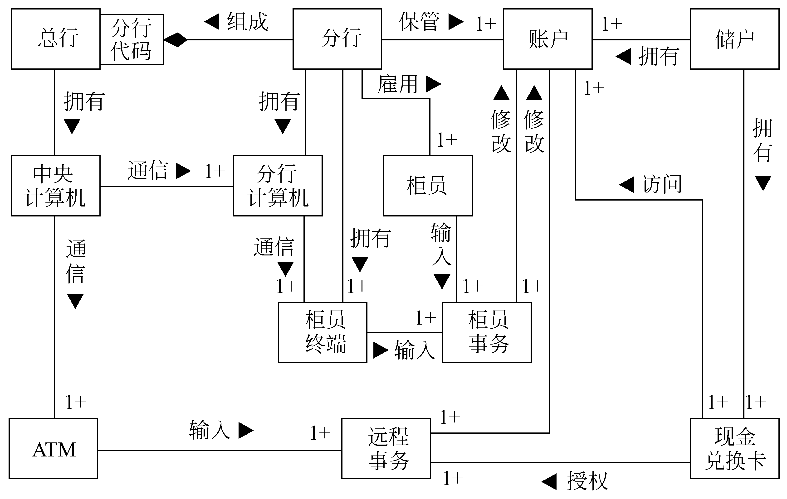
图15.1 ATM系统原始的类图
（5）确定属性。根据属性筛选原则进行选择，经过筛选之后，得到ATM系统中各个类的属性，如图15.2所示。
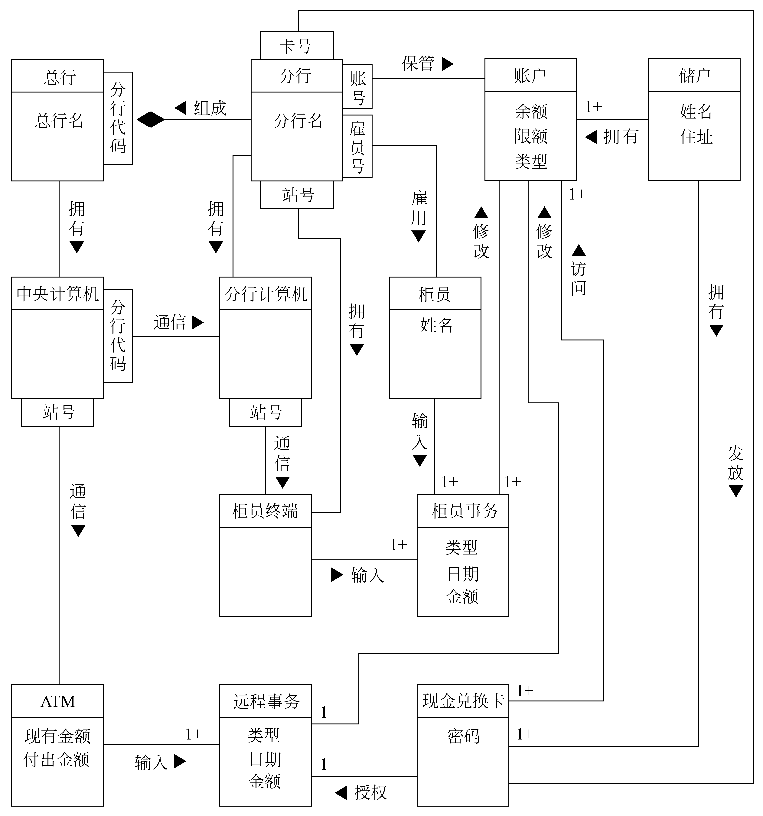
图15.2 ATM扩充的类图
（6）确定泛化关系和聚合关系。例如，在ATM系统中，“远程事务”和“柜员事务”是类似的，可以泛化出父类“事务”；类似地，可以从“ATM”和“柜员终端”泛化出父类“输入站”。图15.3是增加了继承关系之后的ATM对象模型。

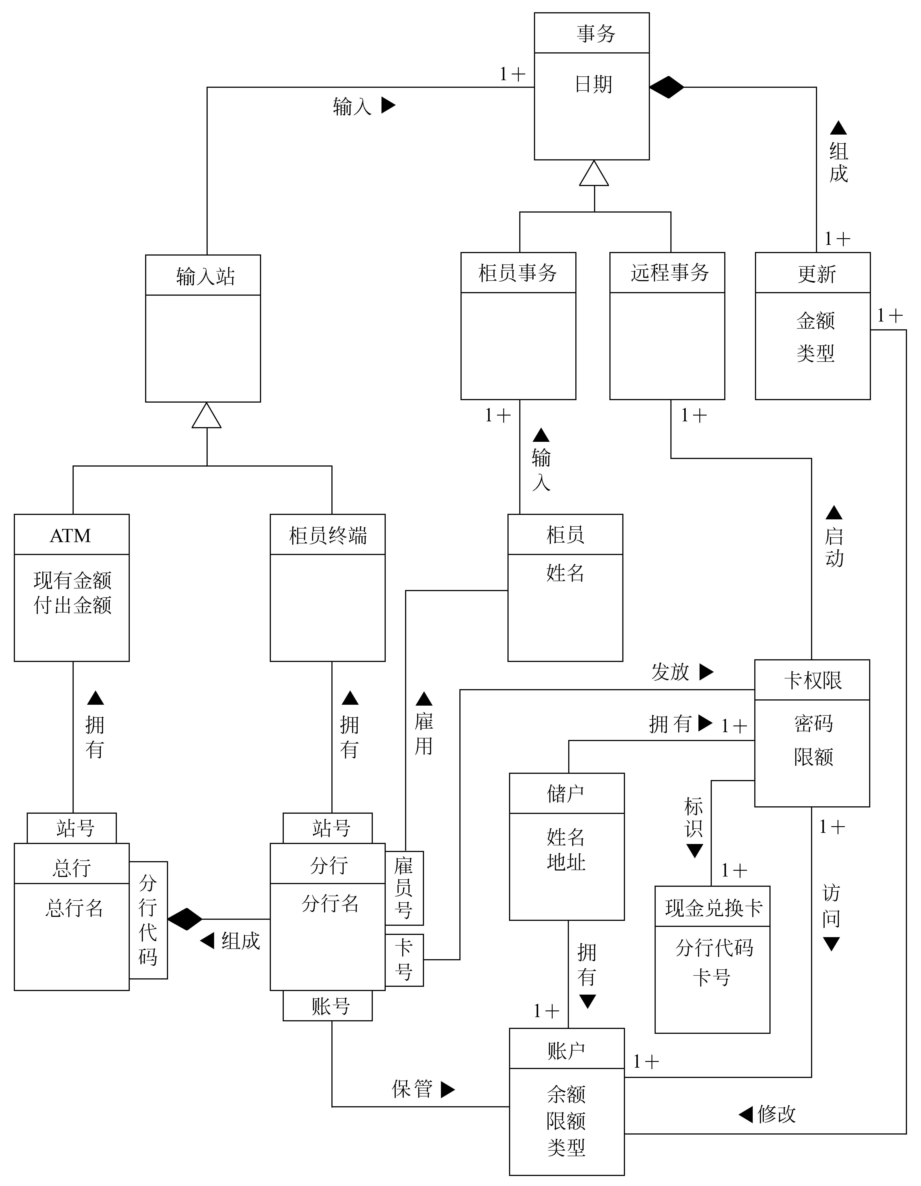
图15.3 增加了继承关系的ATM类图
上述模型并非最终的对象模型。由于面向对象强调迭代式开发，该类图还需要经过反复修改，不断完善。在系统设计环节中，还要对该类图进行细化，定义相应的属性和服务。由于面向对象的概念和符号在整个开发过程中都是一致的，使用起来远比使用结构分析、设计技术更容易完成反复修改的要求。

练习1：假设某教学系统抽取了系、教师、学生、课程和教材5个类，试根据你的理解给出各类的属性和基本操作，并画出该教学系统的类图。
练习2：
某个研究院有若干处室，包括处编号、处名称、地点、负责人等；每个处室有若干科室，包括科编号、科名称、人数、地点；每个科室有若干工作人员，包括职工编号、姓名、职务、学历、职称，简历，每个职工的简历包括开始时间、终止时间、单位、担任职务，该研究院承担若干个课题，包括课题号、课题名、经费等，每个职工可以承担若干个课题，每个课题可以由若干人参加，每个课题有一个负责人。请建立对象模型，画出类图和其中一个对象图。
(提示：类包括处室、科室、职工、课题等， 负责人可作为对象)
练习3
请根据下列叙述建立类图和其中一个对象的对象图。以订单系统为例，客户可以划分为团体客户和个人客户。团体客户中有时会设立一名雇员作为销售代表。客户可以对应多个订单，每个订单有多个订单项，每个订单项只能对应一种产品，但一种产品可以在多个订单项中出现。

15.2行为建模
系统分析阶段的行为建模主要是针对主要的用例和对象类，通过分析系统的行为，印证和修正系统的静态结构，满足用户需求，达到系统目标。实际上，提取对象和对象类是系统分析和设计的难点，某些对象是通过对用例的分析获得的，更多的则是分析系统的交互图和活动图获得的。
在建模系统的动态行为模型也是同步细化用例图和类图的过程。UML 动态模型包括状态模型、顺序模型、协作模型和活动模型。通常以状态图、顺序图、协作图和活动图来表示。其中，活动建模主要是在高层的抽象，用于指定事件的顺序，而没有将某个事件指定给具体的对象。状态模型关注一个对象的生命周期内的状态及状态变迁，以及引起状态变迁的事件和对象在状态中的动作等。
顺序图和协作图通常合起来称为交互图，强调对象间的合作关系，通过对象间的消息传递以完成系统的用例。顺序图和协作图可以交叉使用，许多CASE工具支持二者的互相转换。区别在于强调的重点不同，顺序图主要关注时间顺序，而协作图则重点强调对象之间的关系。由于协作图描述执行某个用例需要的对象之间的互动，一般在需求分析的高级阶段或设计阶段才考虑，因此本书将顺序图放在需求分析阶段，而将协作图放在系统设计阶段。

15.2.1状态图
对于一些要实现重要行为动作的对象也可以绘制状态图来表现一个对象类的生命史。在绘制状态图时，需要确定一个对象生命期可能出现的全部状态，确定引起状态转移的事件以及将会发生的动作。
状态图的建立步骤如下：
（1）确定状态机，它可以是一个类、子系统或整个系统。
（2）选择初始状态和终结状态。通常，一张状态图中只能有一个初态，而终态可以有0个或者多个。
（3）发现对象的各种中间状态。
（4）确定状态可能发生的装移。注意从一个状态可能转移到哪些状态，对象的哪些行为可引起状态的转移并找出触发状态转移的事件。
（5）找出触发状态转移的事件。
（6）绘制状态图。
（7）细化状态中的可选项（状态变量/活动表等）。

举例：
复印机的工作过程大致如下：未接到复印命令时处于闲置状态，一旦接到复印命令则进入复印状态，完成一个复印命令规定的工作后又回到闲置状态，等待下一个复印命令；如果执行复印命令时发现没纸，则进入缺纸状态，发出警告，等待装纸，装满纸后进入闲置状态，准备接收复印命令；如果复印时发生卡纸故障，则进入卡纸状态，发出警告等待维修人员来排除故障，故障排除后回到闲置状态。
请用状态转换图描绘复印机的行为。
分析：该例中状态机主要是打印机，主要有如下状态：闲置、复印、缺纸、卡纸。由于这四个状态是循环转换的，没有明显的初态和终态。引起状态变换的事件主要是：复印命令；完成复印命令；发现缺纸；装满纸；发生卡纸故障；排除卡纸故障。然后绘制状态图，最后细化状态中的可选项，如活动表等。如图15.5所示。
闲置
复印

do/复印
卡纸

do/警告
缺纸

do/警告
装满纸
复印命令
完成复印命令
发现缺纸
发生卡纸故障
排除卡纸故障

图15.5 复印机的状态转换图

练习1:根据楼层电梯升降场景构建状态图。
楼层电梯的工作过程大概如下：如果电梯处于空闲状态，在超时后自动向第一层下降，到达第一层后，如果电梯按钮触发向上或者向下时，则进入上升或者下降状态，到达指定楼层后又进入空闲状态。如果电梯在某个楼层处于空闲状态时要求上升或下降，则进入上升或者下降状态。
练习2：根据下列订单处理和履行过程的场景构造状态图。
订单包含多个货品。首先，逐条检查订单，查看是否所有货品都有库存。如果是，订单发到分销中心进行送货。如果有一些货品缺货，则仓库将请求采购这些货品，订单处于待定状态，等待那些货品的到来。这些货品来自于不同制造商，可能不在同一时间到货。当所有货品都有存货的情况下，分派该订单，这些货品再发给客户，订单结束。

15.2.2 活动图
活动图可以描述两个层面的活动，一是用于描述用例场景，另一种则用于描述对象交互。多数情况下，活动图是对系统业务流程的描述，涉及活动的对象、动作状态、动作流以及对象流等。更为有效地获得用例，可以从描述系统业务流程的活动图入手，对用例进行描述，除文字的用例说明外，可以附上相应的活动图进行可视化的描述。
活动图建立的步骤如下：
（1）找出负责实现工作流的业务对象。这些对象可以是现实业务领域中的实体，也可以是一种抽象的概念或事物。为每一个重要的业务对象建立一条泳道。
（2）确定工作流的初始状态和终结状态，明确工作流的边界。
（3）从工作流的初始状态开始，找出随时间而发生的活动和动作，把他们表示成活动状态或动作状态。
（4）对于复杂的动作或多次重复出现的一组动作，可以把他们组成一个活动状态，并且用另外一个活动图来展开表示。
（5）给出连接活动和动作的转移（动作流）。首先处理顺序动作流，然后处理条件分支。最后处理分支和结合。
（6）在活动图中给出与工作流有关的重要对象，并用虚箭线把他们与活动状态或动作状态相连接。

例题：请用活动图描述下述过程。
客户在银行开立信用账户的基本过程如下：客户服务代表收集客户信息，建立起新的信用账户，由信用部经理来检查客户的信用历史，根据信用史设定客户的信用限额，如果客户的信用历史不符合条件，则拒绝该帐户，如果符合条件，则批准账户，并将批准信息反馈给客户，客户如果接受信用条件，则可以签发使用。如图15.6所示。
分析过程如下：
（1）找出负责实现工作流的业务对象，在本例中主要包括：客户、信用部经理、客户服务代表。
（2）确定工作流的初始状态和终结状态，该工作流始于客户代表收集客户信息，终止于接受或者拒绝账户。
（3）找出随时间而发生的活动和动作，
（4）找出条件分支，在本例中“检查客户信用历史”是一个信用条件。
（5）找出与工作流有关的重要对象，本例中，“Account”是一个重要的对象，分别以initializing，denied，approved，open等四个状态存在。

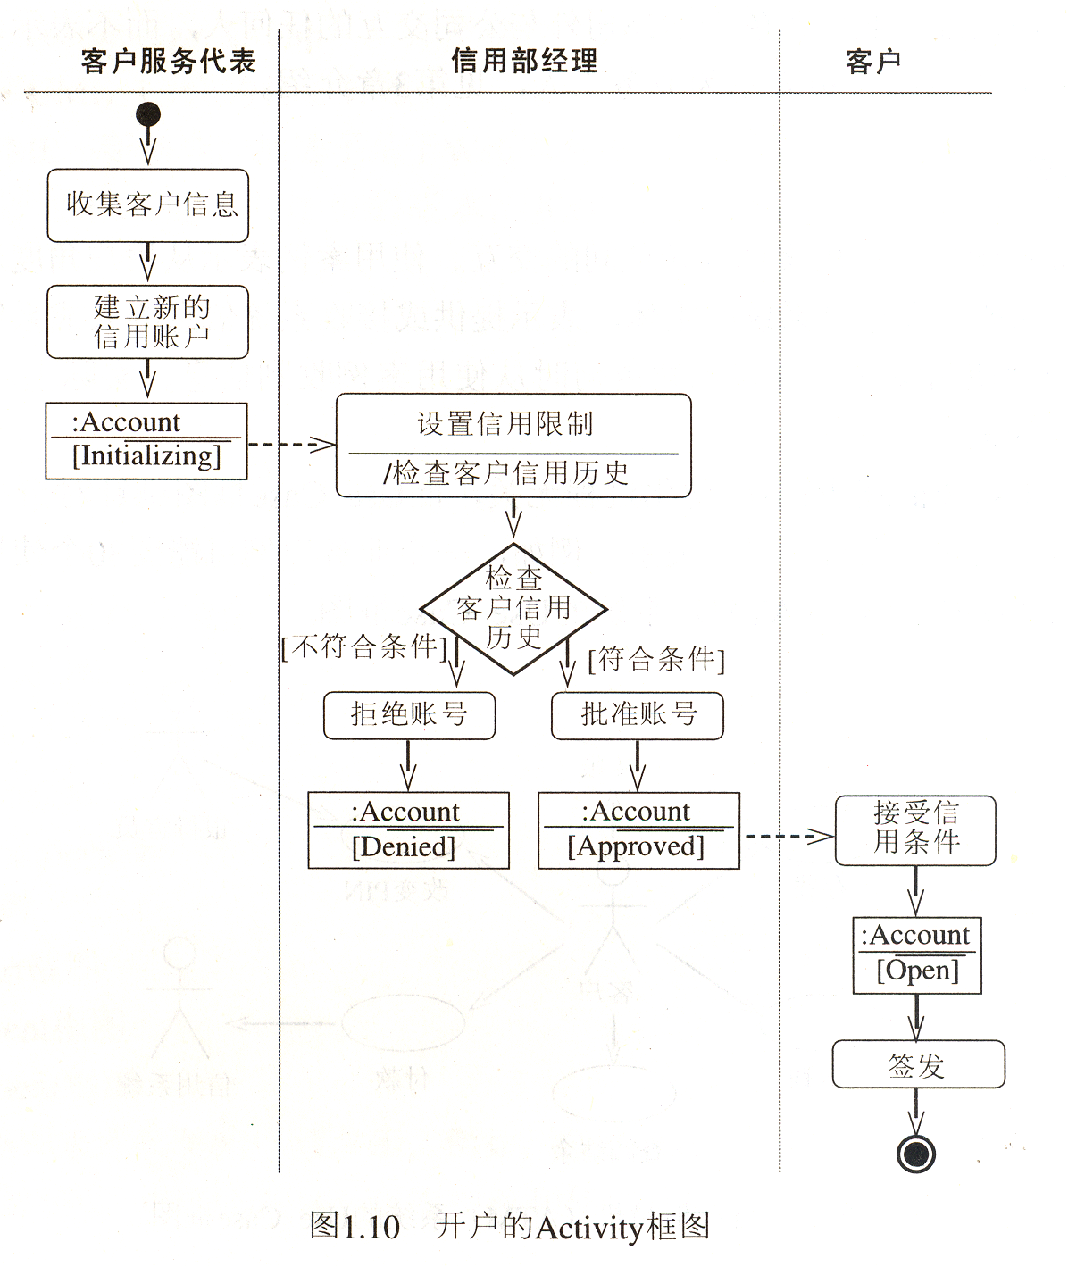

练习：请根据下列场景绘制活动图。
某咨询公司会见客户的业务过程如下：
  - 公司业务员打电话给客户，确定一个约定
  - 如果约定地点在公司内，那么公司技术人员要为会面准备一件会议室；如果地点在公司外，咨询顾问需要用笔记本电脑准备一份陈述报告
  - 咨询顾问和业务员与客户在约定时间与地点见面
  - 业务员随后准备好会议用纸
  - 如果会议产生了一个问题陈述，咨询顾问就根据问题陈述建立编写一个提案并将提案发给客户。

15.2.3 顺序图
顺序图可以描述用例中的交互活动，确定参与交互活动的对象和类（实际也是从中寻找对象和类的过程），并确定相互之间的交互事件。顺序图的建立步骤如下：
（1）找出参与交互的对象角色，把他们横向排列在顺序图的顶部，最重要的对象安置在最左边，交互密切的对象尽可能相邻。在交互中创建的对象在垂直方向应安置在其被创建的时间点处。
（2）对每一个对象设置一条垂直的向下的生命线。
（3）从初始化交互的信息开始，自顶向下在对象的生命线之间安置信息。注意用箭头的形式区别同步消息和异步消息。
（4）在生命线上绘出对象的激活期。
（5）根据消息之间的关系，确定循环结构及循环参数和出口条件。
举例：以“ABC Training”电子培训系统为例，“编辑教案”时必须要用到的“查找资源”为例，建立顺序图的步骤如下：
（1）参与的对象角色包括：参与者“教师”，“资源查找” 接口对象，“数据库接口”对象，“资源定位”接口对象和“浏览资源”对象。对每一个对象设置一条垂直的向下的生命线。
（2）对象之间的交互事件包括：
- 查询。“教师”输入查询条件组合，发出查询请求的消息给“资源查找”接口对象。
- 建立连接。“资源查找”响应查询请求，根据查询条件，调用数据库接口与相关的数据库建立连接。
- 自检。“数据库接口”检验与数据库的连接是否成功，如果不成功，返回数据库连接失败消息。
- 返回资源地址。“数据库接口”调用数据库的操作遍历资源库的资源索引，找到相应的资源地址并返回给“教师”；如果找不到索要查询的资源，返回记录为空，并断开连接。
- 打开资源文件。“教师”根据返回的资源地址，发出打开资源的消息给“资源定位”接口。
- 导入资源浏览器。“资源定位”接口响应“教师”的请求，将资源文件拷贝至本地，并导入相对应的文件浏览器。
- 展示资源内容。浏览资源对象调用相应的文件浏览器，打开该资源文件，将文件内容展示给“教师”。
（3）从初始化交互的信息开始，自顶向下在对象的生命线之间安置信息。在生命线上绘出对象的激活期。绘制的顺序图如图15.7所示。

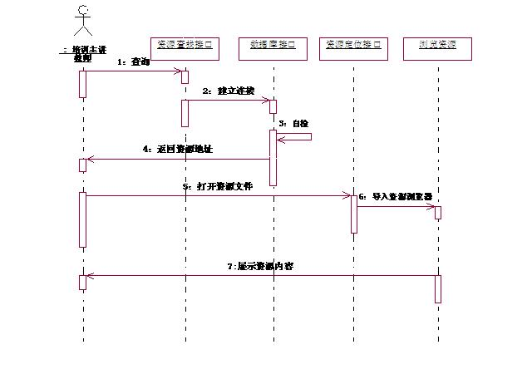
图15.7 查找资源的顺序图

练习
根据下列场景采用顺序图描述在线购物过程。
- 客户请求和接受产品信息；
- 客户选择物品到购物车；
- 客户进行结账并创建订单；
- 客户通过提供支付和运送地址确认订单；
- 订单送到结算中心进行审批；
- 通知客户已经接收订单；
- 分销中心按照订单进行配货。

15.3案例——网上商店客户订单处理系统分析
某公司提供计算机的网上销售服务，客户可以通过该公司网站在网上购买计算机。计算机分为服务器、台式机和笔记本电脑。客户可以选择标准配置，也可以进行组装配置，即从各种配置组件列表中按用户需求进行配置选择，配置组件采用可选列表的形式呈现。对于每种新的组装配置，系统自动计算价格。
客户在下订单时需要填写运输和支付信息。主要的消费方式包括信用卡或者支票两种支付方式。一旦用户输入订单之后，系统会给客户发送一封电子邮件，显示详细订单信息，供客户确认。用户可以在任何时间查看订单的状态，跟踪订单的状况。
后台订单处理的主要工作包括：接受客户的网上订单、确认客户的身份和支付方式、从仓库请求订购的配置、打印发票、要求仓库发送货物给客户。

15.3.1用例图
（1）识别用户
根据上述场景描述，可以考虑下述参与者的需求：
- 客户可以使用厂商的网上商店网页浏览所选择的服务器、台式机或笔记本电脑的标准配置，并产生价格显示。
- 客户可以查看所有配置细节，也可进行组装配置选择，系统可根据客户选择计算每种配置的价格。
- 客户可以选择网上订购计算机，也可以要求销售人员向其解释和提供订单细节，在订单实际生成之前还可以进行讨价还价等。
- 为了下订单，客户将要填写在线表格，填写支付细节（信用卡支付还是支票支付），以及运送地址和发票地址等。
- 当客户订单输入系统之后，销售人员发送电子请求给仓库，提供订购配置的所有细节。
- 厂商将交易细节，包括订单号和客户账号等信息通过email形式发送给客户，所以客户可以在线检查订单。
- 仓库从销售人员处获得订单并将计算机运送给客户。

根据上述需求描述可以发现，该系统主要涉及到三个主要参与者：客户，销售员以及仓库。
（2）识别用例
表15-4 用例列表
需求 | 参与者 | 用例
客户使用厂商的网上商店网页浏览所选择的服务器、台式机或笔记本电脑的标准配置，并产生价格显示。 | 客户 | 显示标准配置
客户可以查看所有配置细节，也可进行组装配置选择，系统可根据客户选择计算每种配置的价格。 | 客户 | 建立组装配置
客户可以选择网上订购计算机，也可以要求销售人员向其解释和提供订单细节，在订单实际生成之前还可以进行讨价还价等。 | 客户，销售员 | 订购配置的计算机，询问销售人员
为了下订单，客户将要填写在线表格，填写支付细节（信用卡支付还是支票支付），以及运送地址和发票地址等。 | 客户 | 订购配置的计算机，确认并接受客户支付方式
当客户订单输入系统之后，销售人员发送电子请求给仓库，提供订购配置的所有细节。 | 销售人员，仓库 | 通知仓库有新订单
销售人员将交易细节，包括订单号和客户帐号等信息通过email形式发送给客户，所以客户可以在线检查订单。 | 销售人员，客户 | 订购配置的计算机，更新订单状态
仓库从销售人员处获得订单并将计算机运送给客户。 | 销售人员，仓库 | 打印发票

（3）用例图

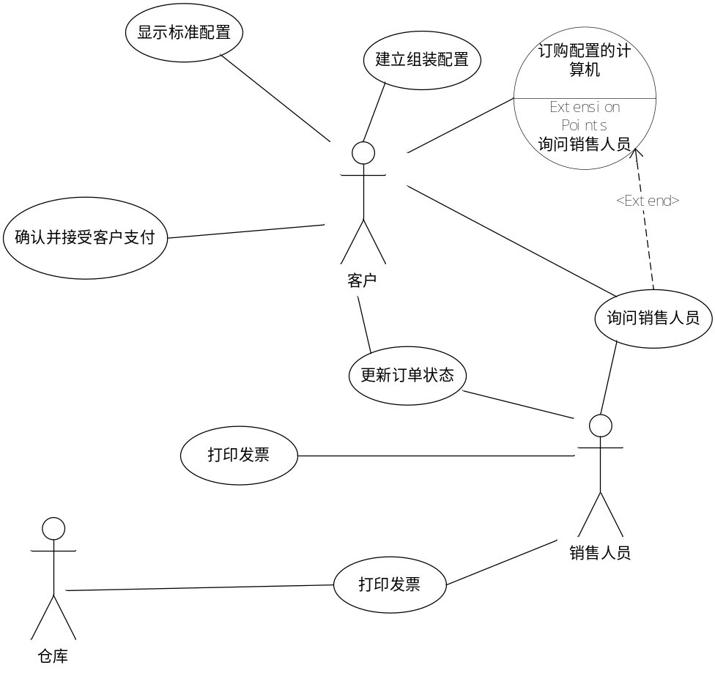
图15.8 用例图
（4）用例说明
表15-5 用例说明
用例 | 订购配置的计算机
简要描述 | 该用例允许客户输入购买订单。包括提供运送和发票地址以及支付细节等。
参与者 | 客户
前置条件 | 客户打开计算机销售公司的订单输入页面，该页显示所配置的计算机细节及价格。
主事件流 | 当订购细节显示在屏幕上，用户选择继续时，用例开始运行。  系统要求用户输入购买细节，包括：运送细节（客户姓名和地址），发票细节，支付方法（信用卡或支票），以及任何评论  客户选择或填写相应的产品项并将订单发送给公司。  系统为购买订单指定唯一订单号和客户帐号，并将订单信息存储在数据库中。  系统将订单号和客户号用email发给客户，包括所有订单细节，进行订单确认。
备选事件流 | 客户未填写完订单必填项就激活购买功能。系统显示错误消息，并要求补充填写。  客户选择重置功能，显示空的购买表格，系统允许客户重新填写该表格。
后置条件 | 如果用例成功，购买订单记录在数据库里，否则，系统状态不发生改变。

15.3.2活动图
活动图用于呈现用例中的活动和工作流。活动图可以看作状态图的特殊形式，活动图中一个活动结束后将立即进入下一个活动，而在状态图中状态转移可能需要事件的触发。表 显示了“订购配置的计算机”用例文档中的主事件流和备选事件流。具体如表15-6所示。
表15-6 “订购配置的计算机”用例中的主要活动
用例说明 | 活动状态
当订购细节显示在屏幕上，用户选择继续时，用例开始运行。 | 显示当前配置；获得订单请求
系统要求用户输入购买细节，包括：运送细节（客户姓名和地址），发票细节，支付方法（信用卡或支票），以及任何评论。 | 显示采购表格
客户选择或填写相应的产品项并将订单发送给公司。 | 填写采购明细
系统为购买订单指定唯一订单号和客户帐号，并将订单信息存储在数据库中。 | 存储订单
系统将订单号和客户号用email发给客户，包括所有订单细节，进行订单确认。 | 电邮订单细节
客户未填写完订单必填项就激活购买功能。系统显示错误消息，并要求补充填写未完成项。 | 获得采购细节；显示采购表格
客户选择重置功能，显示空的购买表格，系统允许客户重新填写该表格。 | 显示采购表格

下面以“订购配置的计算机”为例，对活动图进行说明。系统的初始状态是“显示当前配置”，该活动可以重复进行，即可以查看不同配置的价格，选择合适的配置后可以进入下一个活动状态“获得订单请求”，然后显示状态“显示采购表格”，供用户填写，用户可以进一步激活“填写采购明细”，如果填写信息不全的话，系统再次显示“显示采购表格”，供用户填写未完成项，如果填写完成，则进入统进入“存储订单”状态，然后“电邮订单细节”给客户，该活动结束。如图15.9所示

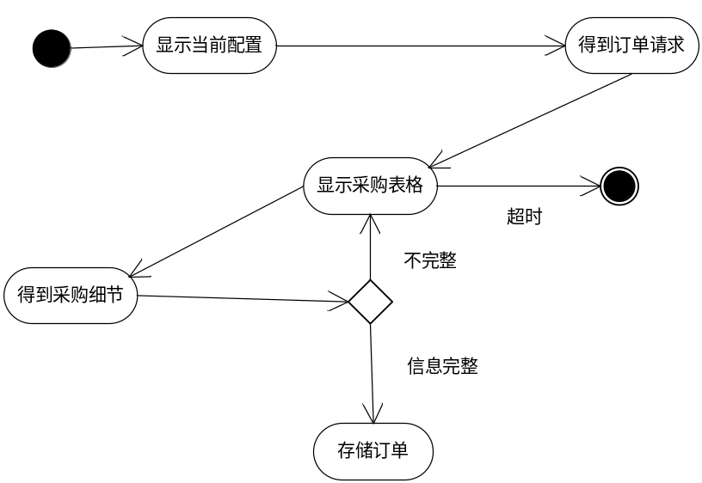
图15.9 顺序图

15.3.3类模型
类模型被用于展示系统的构成和内部状态，是系统当前实例对象的集合。在实际建模时，类模型可以和用例建模并行。这两个模型互为补充，用例可以促进类的发现，类模型也可以发现容易被忽略的用例。
本例中采用类来定义业务对象。类是在业务实体中长期存在的，例如订单，运送，客户，学生等。这些为应用域定义了数据库模型的类，正因为如此，这些类也经常称为实体类，它们代表持久的数据库对象。
实体类确定了信息系统的实质。需求分析关注的主要实体类。但是，对于系统运行而言，其他类也是需要的。系统需要定义GUI对象的类（如屏幕表格）——称为边界类。系统也需要控制程序逻辑的类，称为控制类。边界类和控制类是否包含到需求分析中取决于特定的建模方法，通常这些类在系统设计阶段才考虑。
根据发现参与者和用例的方法，可以从功能需求分析中发现类的表格，表15-7显示了功能需求。
表15-7 实体类需求
 | 需求 | 实体类
1 | 客户使用厂商的网上商店网页浏览所选择的服务器、台式机或笔记本电脑的标准配置，并产生价格显示。 | 客户，计算机（标准配置，产品）
2 | 客户可以查看所有配置细节，也可进行组装配置选择，系统可根据客户选择计算每种配置的价格。 | 客户，配置的计算机，配置项
3 | 客户可以选择网上订购计算机，也可以要求销售人员向其解释和提供订单细节，在订单实际生成之前还可以进行讨价还价等。 | 客户，销售员，配置的计算机，订单
4 | 为了下订单，客户将要填写在线表格，填写支付细节（信用卡支付还是支票支付），以及运送地址和发票地址等。 | 客户，订单，运送，发票，支付
5 | 当客户订单输入系统之后，销售人员发送电子请求给仓库，提供订购配置的所有细节。 | 客户，销售人员，仓库，配置的计算机，配置项
6 | 销售人员将交易细节，包括订单号和客户帐号等信息通过email形式发送给客户，所以客户可以在线检查订单状态。 | 销售人员，客户，订单，订单状态
7 | 仓库从销售人员处获得订单发票并将计算机运送给客户。 | 销售人员，仓库，发票，运送
类的识别是一个重复过程，而且初始的候选类列表可能会发生变化。回答下列问题有助于确定需求中的某个概念是否是候选类。问题如下：
- 该概念是否是数据的容器？
- 它时候有独立的属性，而且属性可能有不同取值？
- 是否有多个实例对象？
- 是否在应用域的范围之内？
因此，依据上表可以进一步思考如下问题，对类进行筛选。
- “配置的计算机”与“订单”之间的区别？一般只有在下了订单之后才会存储“配置的计算机”吧？
- 是否需要“运送”类？因为运送是仓库的责任，是否在系统范围之外呢？
- “配置项”是否可以作为“配置的计算机”的一个属性呢？
- “订单状态”应该作为一个类还是“订单”类的一个属性呢？
- “销售人员”应该作为一个类还是作为“订单”和“发票”的一个属性呢？
- 类的结构是由属性确定的，最初识别类的时候就应该考虑属性的结构。实际上，主要的属性是在类添加到模型以后就立即添加的。
要回答上述问题，只有深入了解应用需求才能够进一步掌握。经过分析，可以筛选出以下类的列表，如表15-8所示。
表15-8 类及主要属性
类名 | 可能的属性
客户 | 客户姓名；客户地址；电话号码；电子邮件
计算机 | 计算机名称，标准价格
组装的计算机 | 计算机名称，组装的价格
配置项 | 配置项类型；配置项描述
订单 | 订单号；订购日期；运送地址；订购总额；订单状态；销售人员姓名
支付 | 支付方式；接收日期；接收金额
发票 | 发票号；发票日期；发票总额

类之间的关联为类之间的合作奠定基础。图15.10显示了类之间明显的关联，然后根据大致的认识确定重数。订单来自某个特定客户，而客户可以下多张订单。订单只有在指定支付时才能被接收，因此是一对一的关联。订单不一定需要发票，但是发票一定对应某个特定订单。订单可以包括一台或者多台配置的计算机。配置的计算机可以多次被订购或者一次也没有。计算机有一个或者多个配置项，可以采用聚合来进行表示。同样，组装的计算机也是由一个多者多个配置项组成，因此，可以用泛化关系来表示组装计算机和标准计算机的共性特征，如图15.11所示。

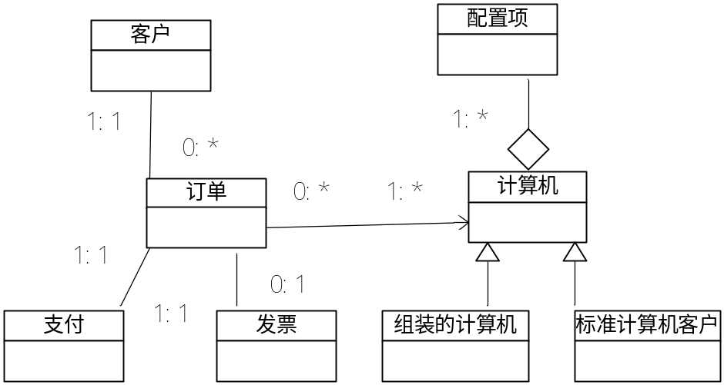
图15.10 关联类图

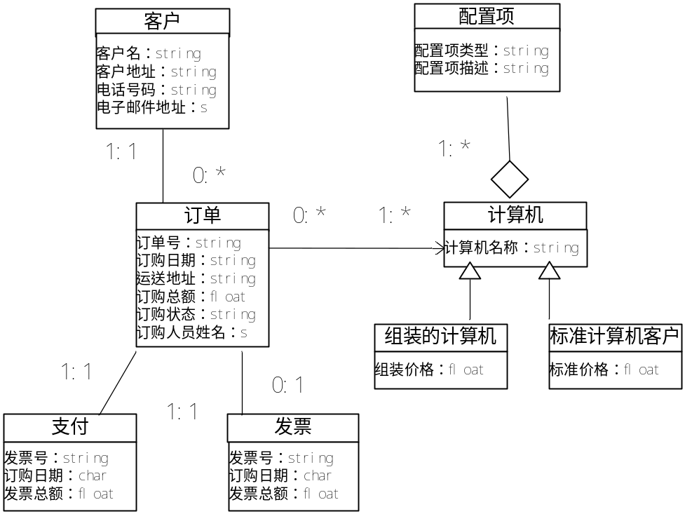
15.11 扩充的关联类图

15.3.4顺序图
“显示当前配置”的顺序图如图 所示。外部参与者（客户）选择显示某个计算机的配置。消息“openNew”发送给类“ConfigurationWindow”中的对象“ConfWin”。消息将会创建一个新的对象“aConfWin”。
对象“aConfWin”需要采用配置数据来显示自己，因此发送消息给对象“aComp：Computer”。实际上，“aComp”是类“StandardComputer”或者“ConfiguredComputer.Computer”的一个对象。“Computer”是一个抽象类。
对象“aComp”采用来自于“ConfigurationItem”对象的输出声明argument“item_rec”来组成自己。然后“aComp”发送配置项到“aConfWin”作为“displayComputer”消息的argument“i_recset”。对象“aConfWin”则可以显示自己。如图15.12所示。

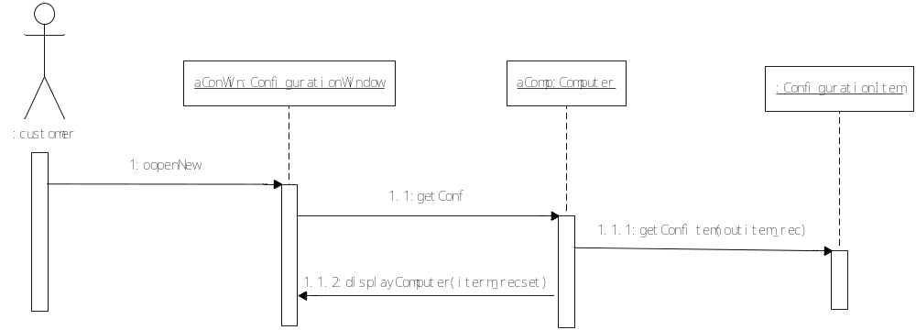
图15.12 “显示当前配置”的顺序图
参考前面的活动图构建“订购配置的计算机”顺序图。为了简化，该图没有显示对象“Computer”和“configurationItem”之间的消息交互，也没有将子类可视化，如“Computer”是“标准计算机”还是“组装计算机”。该图仅显示激活的消息，没有显示消息的返回，也没有必要指定operation argument以及其他控制信息。如图15.13所示。
该顺序图很大程度上是自解释的。消息“acceptConf”导致消息“prepareForOrder”发送给“：Order”对象。这将产生一个临时的“：Order”对象，显示在“：OrderWindow”内。
当客户接受订单细节时（submitOrder），“：Order”对象将自己连接到订购的“Computer”以及相关的“：Customer”以及“Payment”对象。一旦这些对象在数据库中持久关联，“：Order”对象则发送“emailOrder”给外部参与者“客户”。如图15.14所示。
注意“：Customer”作为外部参与者对象和内部类对象的双重应用。因为当客户信息必须在系统中保留时，外部客户也是合法的内部实体。

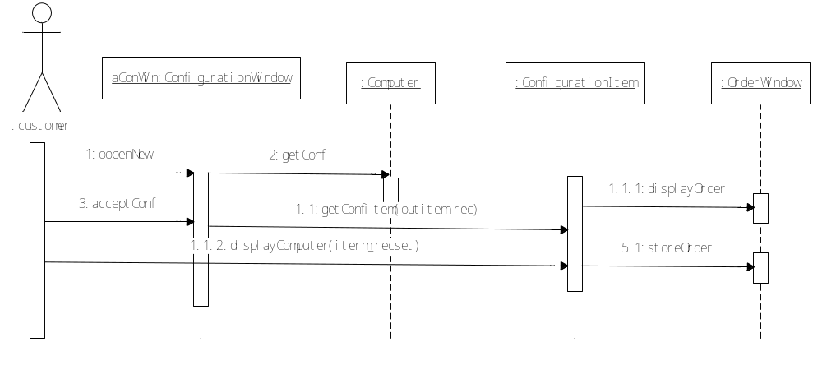
图15.13 顺序图

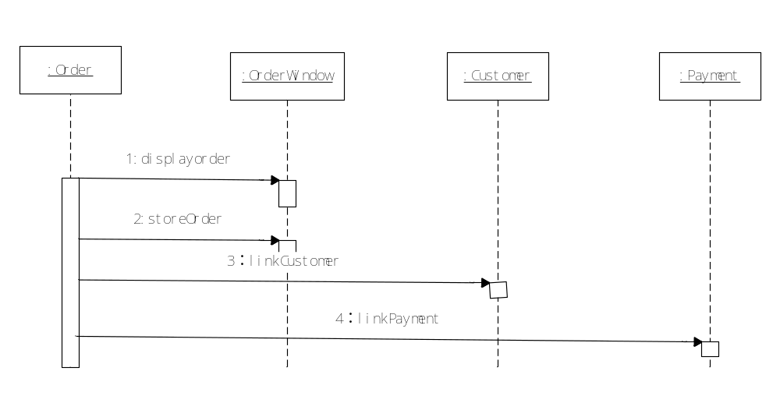
图15.14“订购配置的计算机”顺序图

15.3.5状态图
提供用例的细节说明，详细描述类状态的动态变化。动态变化通常描述了一个对象跨越几个用例的行为。
考虑类“发票”的状态变化，如图15.15所示。“发票”的初始状态是“未支付”状态。该状态有两种可能的转化：一是“部分支付”事件，“发票”对象进入“部分支付”状态；另一种是“全部支付”事件，从“未支付”或者“部分支付”可以发起事件“最终支付”，从而进入“”，这是结束状态。

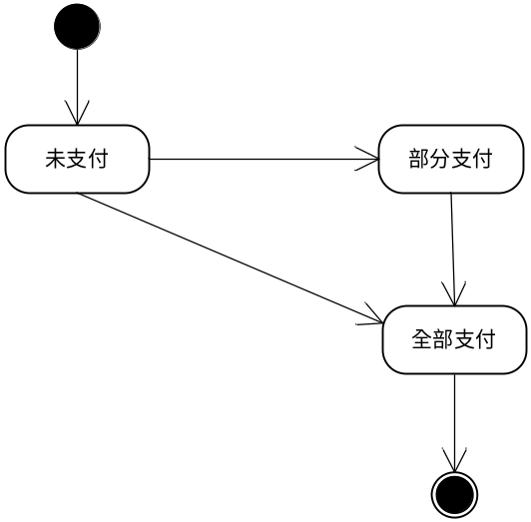
图15.15 状态图
状态图一般是关联某个类，但是也可以与用例项关联。当关联类时，状态图确定类的对象如何针对事件进行响应，确定在接受事件后会采取何种行动。同样的对象在不同状态下，对于同样的事件可能会执行不同的行动。行动的执行将导致状态发生变化。
转化主要包括三个部分：

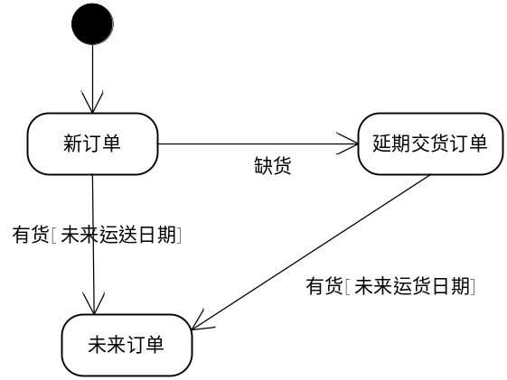
15.16 转换状态图

本章小结
通过本章的介绍，我们对面向对象分析法的应用有了一个全面的认识。首先通过面向对象分析和领域建模的概念，可以对分析方法有个概括的认识。其次，通过类的四种常用方法——名词短语方法、通用类模式方法、用例驱动方法、CRC方法，可以对类的概念和应用有一个更为深刻的认识。另外，通过了解关联、属性的意义，可以更全面地了解面向对象分析的使用条件。对各种图有清晰的认识和分析对面向对象的分析是必不可少的，因此需要各种UML分析图的适用范围及画法。主要包括活动图、用例图、状态图和顺序图。各种类图之间有着相互的联系，也有着各自的不同和侧重点。

思考与练习
- 需求分析的目的是什么？需求分析中的典型活动有哪些？
- 什么是顺序图？顺序图有哪些用途？如何在顺序图中表示消息的条件发送？
- 一家汽车租赁公司需要开发一个自动化的系统来处理汽车预约、客户账单、和汽车拍卖。通常，客户先预定一辆车，然后取走，在一定的时期内再还车。在取车的时候客户选择是否购买车辆的碰撞保险。还车的时候，客户将会收到账单，然后付费。另外对于租出的汽车，每六个月左右，汽车租赁公司将会拍卖行驶历程超过20000英里的汽车。画出用例图来表示系统开发的需求。其中包括一个抽象用例图以表示任两个用例之间的公共行为。对于公司账单，公司客户不直接生成账单，它们将推迟一段时间支付。为该汽车租赁公司的系统开发画出类图。图中需表示问题域中所有相应的类，比如汽车、客户等等，还要表明它们的属性和操作以及类之间的关系。画图的时候，可以根据实际情况做一些假设。
3.王大夫在小镇上开了一家牙科诊所。他有一个牙科助手、一个牙科保健员和一个接待员。王大夫需要一个软件系统来管理预约。当病人打电话预约时，接待员将查阅预约登记表，如果病人申请的就诊时间与已定下的预约时间冲突，则接待员建议一个就诊时间以安排病人尽早得到诊治。如果病人同意建议的就诊时间，接待员将输入预约时间和病人的名字。系统将核实病人的名字并提供记录的病人数据，数据包括病人的病例号等。在每次治疗或者清洗后，助手或保健员将登记相应的预约诊治已经完成，如果必要的话会安排病人下次再来。
系统能够按病人姓名和按日期进行查询，能够显示记录的病人数据和预约信息。接待员可以取消预约，可以打印出前两天尚未接诊的病人清单。系统可以从病人记录中获知病人的电话号码。接待员还可以打印出关于所有病人的每天和每周的工作安排。
请建立上述牙科诊所管理系统的UML类图，并采用状态图描述系统可能有的状态转换。
4.针对以下的情况，画出用例图和类图（可自行设定一些假设条件）：某商学院成立校友会，学院约有5000名毕业生。学院保留了每个毕业生的学号、姓名、现在的姓名、现住址以及每个学生的专业名称（每个学生可以有一到两个专业）。为了维护这些校友的关系，学院需要了解一些校友界的重要事件。每个事件都有标题、日期、地点和类型（比如招待会、宴会以及研讨会）。学院需要追踪这些事件中的毕业生，如果获悉有相关毕业生参加就会记录下来。学院通过email、邮件、电话以及传真和这些毕业生保持联系，记录毕业生参加一些事件的信息。当学院领导在与毕业生见面或会谈的时候，系统将提供一份报告，这份报告中显示该毕业生的最新信息以及过去的两年中学院与该毕业生联系的情况和该毕业生参加事件的情况。
5. 一家杂货店希望实现库存管理自动化。该杂货店拥有能够记录顾客购买的所有商品的名称和数量的销售终端。顾客服务台也有类似的终端，以处理顾客的退货。它在码头有另一个终端处理供应商发货。肉食部和农产品都有终端用于输入由于损耗导致的损失和折扣。
采用面向对象系统分析方法确定下述杂货店问题中的类，并确定类之间可能有的继承关系。
6.一家银行拥有三种类型的帐户：支票帐户（checking）、储蓄存款帐户（savings）、贷款帐户（loan）。以下为每种帐户的属性：
CHECKING：Acct_No、Date_Opened、Balance、Service_Charge
SAVINGS：Acct_No、Date_Opened、Balance、Interest_Rate
LOAN：Acct_No、Date_Opened、Balance、Interest_Rate、Payment
假设每个银行帐户都必须是这些类型中的一个。每个月月底，银行电脑计算每个帐户的余额并邮寄帐目给帐户的持有客户。余额的计算是以帐户类型位依据的。例如，支票帐户的余额可以反映服务的变化，而储蓄帐户的余额可能包括一定利息额。绘制一张类图来表现这种情况。类图应该包括抽象类和计算余额的抽象操作。
7. 根据下列股票交易订单处理活动绘制活动图。
在线股票经济人系统首先要验证订单的客户账户，然后在证券交易所执行它。如果订单执行成功，系统会并发做三件事：给客户发送交易确认信息，更新在线投资组合信息以反映交易结果，以及通过借记账户和迁移现金来与另一方结清交易。当这三项工作结束后，系统结束订单。如果订单执行失败，系统会给客户发送失败通知，并结束订单。
- 某工程公司大约有500个不同类型的工程师。人力资源经理招聘新员工时根据应聘书以及其它经理对候选人面试的数据选择。应聘人可以在任何时间内应聘。工程部经理会通知人力资源经理并告诉他符合工作的条件。人力资源经理对比应聘人的资格，然后安排面试。当从工程经理处收到每次面试的评估结果时，人事经理根据此结果决定是否雇佣应聘人，然后通知面试的经理和应聘人。被拒绝的应聘人的简历将会被保留一年后再清除。一旦被雇佣，新的工程师将要签一个协议，在协议中要填完该员工的信息。
请根据上述员工招聘过程绘制活动图。
8. 一个组织受委托开发一个车辆注册和上牌照系统，用来维护所有特定状况下的注册的车辆信息。每个车辆都由主管部门登记注册，系统需要存储所有者的名称、地址以及电话；注册的起始日期和终止日期；牌照信息（发行人、年度、类型、号码）；贴标信息（年度、类型和名称）；以及注册费用。另外还需要维护以下关于车辆本身的信息：号码、年度、制造、型号、车体形状、净重、乘客数、柴油动力（是/否）、颜色、成本以及里程数。如果是拖车，柴油动力和乘客数不需要。对于旅行拖车，车身号和长度必须知道。系统还需要维护汽车的行李容量的信息、卡车的最大载重和牵引力以及摩托车的马力。在车辆注册过期的前两个月，系统将会通知注册人。一旦所有者重新注册，系统将会更新车辆的注册信息。针对上述信息，完成如下任务：
  - 开发静态模型，用类图表示所有的对象类、属性、操作、关系以及多样性。表示每个操作的变量或参数列表。
  - 画一个状态图，用来表示车辆对象的所有可能状态，从制造完到废弃。在这张图中，请根据实际情况做假设。
  - 从高层状态图中选择一个状态或事件，然后画出其子状态图。
  - 对于“注册更新提示”这个用例，画出顺序图，用通用的形式，画出这个用例中的所有可能的对象交互。

注，本案例引自：张海藩，软件工程，第4版，清华大学出版社，2004
本案例引自：Leszek A. Maciaszek, Requirements Analysis and System Design, Developing Information System with UML

